25ème Rassemblement du Z1300 Club de France
Au Lac du DER (51) du 10 au 13 mai 2018

Cette année revêt un caractère particulier du fait de l’anniversaire de la quarantième année du Z1300.
D’une part nous avons cherché, une fois n’est pas coutume, un endroit différent ; mais aussi nous avons voulu les meilleures conditions possibles.
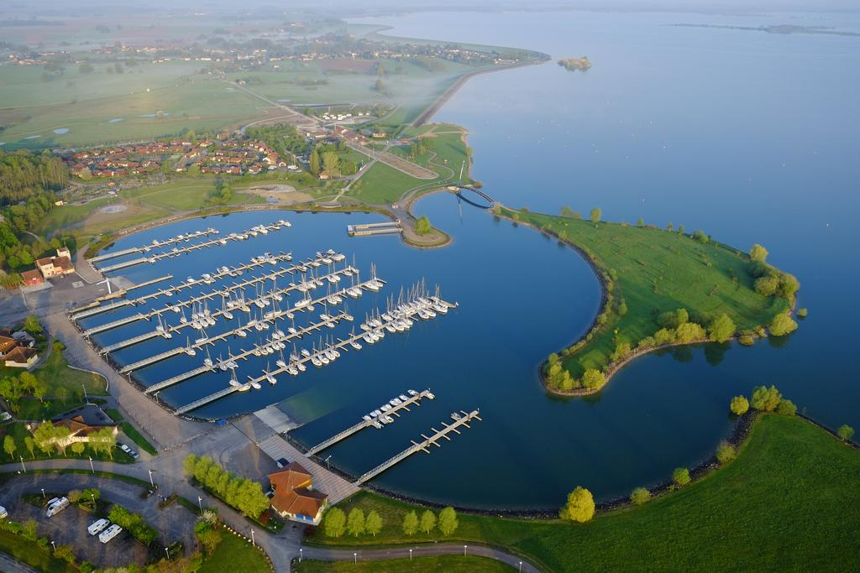
Ainsi après la montagne, la mer, aux quatre coins de la France, nous irons à la campagne.

Le club vous accueille sur le site de la base nautique du « Lac du Der », à la Marina HOLYDER, Lac du Der - presqu’îles de Rougemer, 51290 GIFFAUMONT-CHAMPAUBERT, téléphone : 03.26.72.84.04. Nous serons hébergés en maisonnettes séparées de quatre à 6 personnes. Mais ce qui est sympa c’est qu’il n’y aura que des chambres de deux personnes : soit en lit double ou double lit « jumeaux » avec pour chacune douche, et sanitaire (deux dans les plus grandes). Réservez tôt !

Pour vous en rendre compte, il vous suffit d’aller sur le site internet: www.marina-holyder.com. C’est sur la commune de Giffaumont- Champaubert au sud du Lac du Der, entre Chaumont et St-Dizier. Le lieu est très agréable avec une plage rien que pour nous (suivant la température du lac !!) mais aussi une piscine couverte et chauffée… N’oubliez pas le maillot. De plus le site regorge de terrasses et de lieu de promenade dont notre programme vous laissera le temps de profiter.

Comme d’habitude le RDV est le jeudi. Mais sur simple réservation, vous pourrez arriver le mercredi avec supplément pour la nuitée s’entend : contactez Christian (06.63.38.06.66).
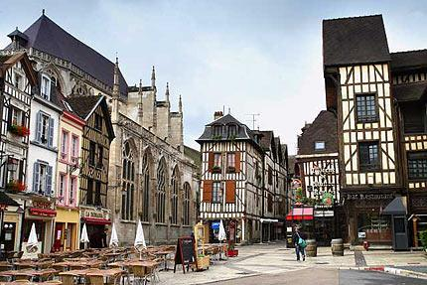
Le vendredi nous emmènera à Troyes ou nous serons répartis en quatre groupes avec un guide touristique qui nous fera découvrir le centre-ville historique. Le repas qui suivra sera aussi bon que beau car le cadre typique est superbe. L’après-midi vous aurez deux heures pour flâner avant de revenir vers 17h 30 à la base nautique et cela vous permettra de vous promener ou de vous reposer avant le repas du soir.
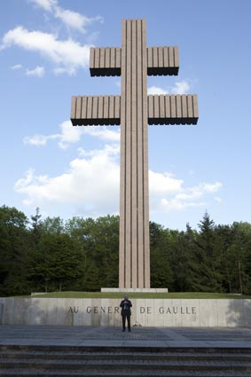
Le samedi nous emmènera à un haut lieu puisque nous allons à Colombey-les-deux-Eglises. En partant du restaurant où nous garerons les motos, passant par la tombe, nous irons visiter le mémorial « Charles de Gaulle ». Le retour se fera vers le milieu d’après midi pour profiter du site nautique et de quelques activités supplémentaires (à la carte) ou au farniente sur la jetée (avec terrasses…).

Le soir nous fêterons l’anniversaire (les quarante ans du Z1300) dans un lieu magnifique : le dîner se fera au restaurant du Casino. Nous ne vous demandons pas de venir en costume trois pièces car la partie restaurant est séparée du casino. Si vous voulez finir en dilapidant votre fortune côté Casino prévoyez une tenue correcte (survêtement et baskets refusés)!

Le vendredi nous roulerons 140 kilomètres (A/R) et le samedi 90 (A/R) pour à chaque fois rentrer tôt et profiter de moment entre nous.

De ce programme festif, c'est avec plaisir que nous vous attendons pour profiter de ce moment tous ensembles. Réservez dès à présent votre participation, date limite d'inscription le 18 mars.
Le Bureau.

